SISTEMA MDFORN

Conforme Decreto 4626/2025, o Fornecedor irá acessar o Sistema MDForn, para realizar o cadastro dos seus dados. Com o cadastro realizado, todas as notas deverão ser lançadas, pelo fornecedor, no Sistema MDForn.
As notas lançadas pelo Fornecedor, ficarão disponíveis, para que os usuários deem andamento no Sistema MDForn
Através do link https://servicos.santaluzia.mg.gov.br/md-forn/ o usuário irá acessar o Sistema MDForn, informando usuário e senha.
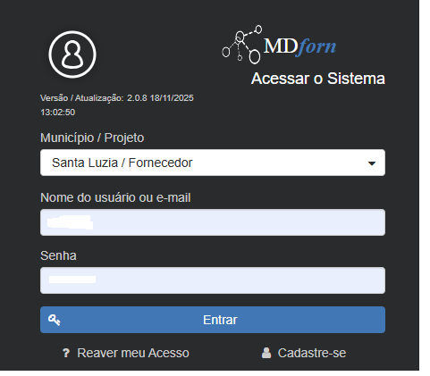
Ressaltamos que o cadastro de acesso dos usuários está sendo realizado pelo Suporte de TI da Prefeitura de Santa Luzia.

LANÇAMENTO DE UMA NOVA SOLICITAÇÃO DE LIQUIDAÇÃO
1º passo: Ao acessar o Sistema MDForn, clique no menu Fornecedor,
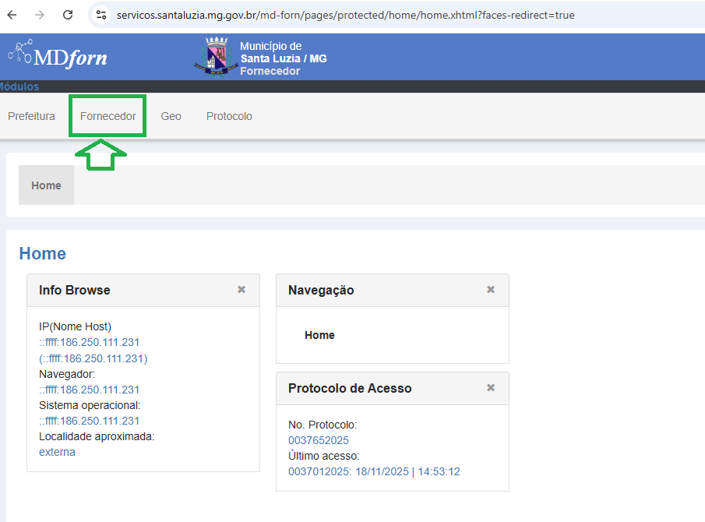
2º passo: Ir no menu: lançamentos > aba solicitações para liquidação
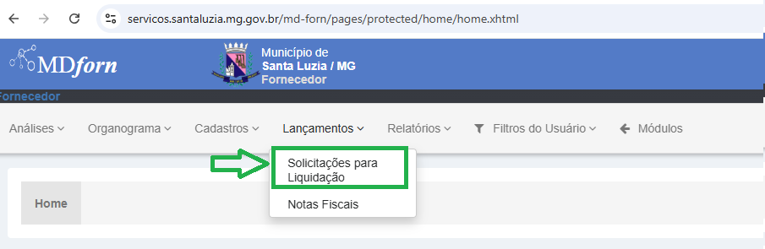
3º passo: Clique no botão novo
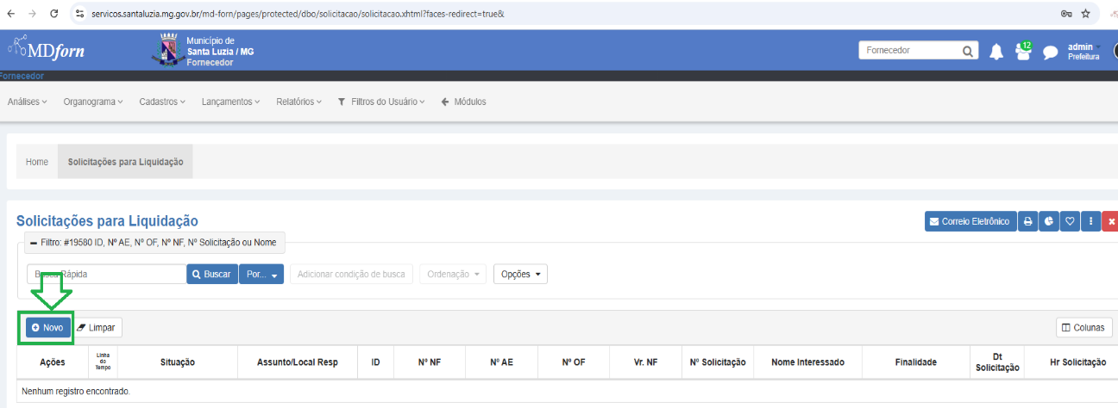
4º passo: No campo Desc. Assunto, selecione uma das opções:
Liquidação de Boletos e Faturas (quando se tratar de um boleto ou fatura)
Liquidação de Nota Fiscal de Serviços (quando se tratar de notas ficais de serviços)
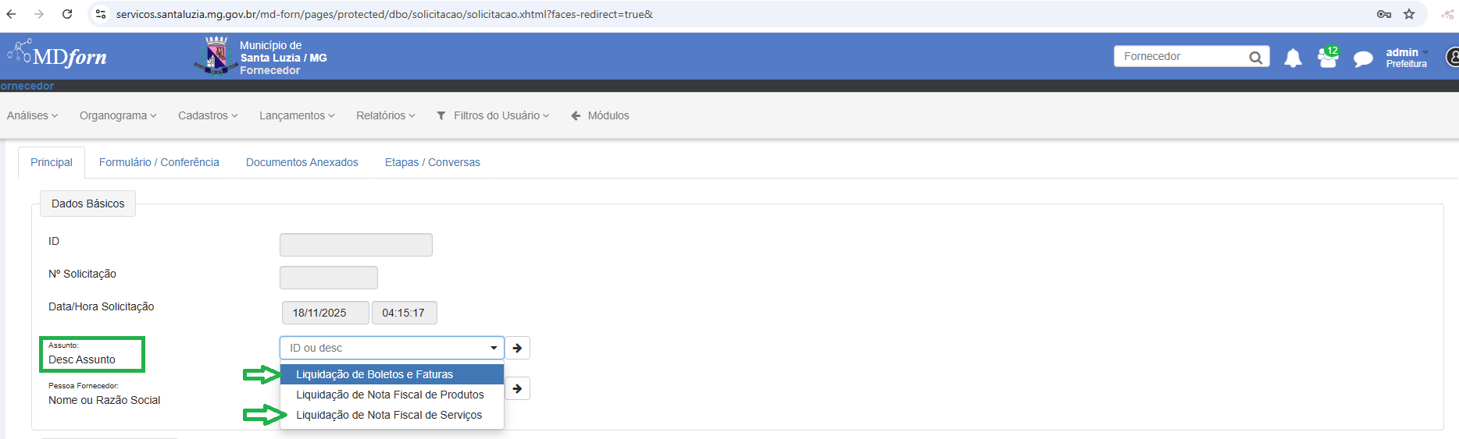
5º passo: no campo pessoa fornecedor, você irá buscar o nome do fornecedor da nota que irá realizar o cadastro da solicitação de liquidação. Basta digitar dentro do campo no nome do fornecedor, que o sistema irá busca-lo 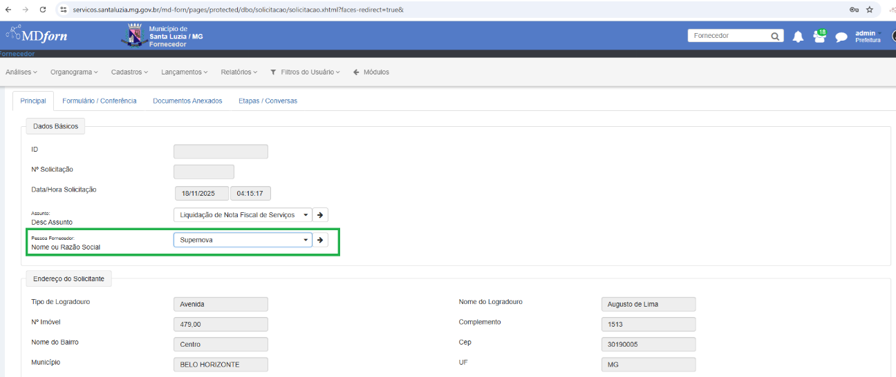
Confira se os dados do fornecedor estão corretos
6º passo: referente ao status da solicitação, selecione SEMPRE a opção em analise
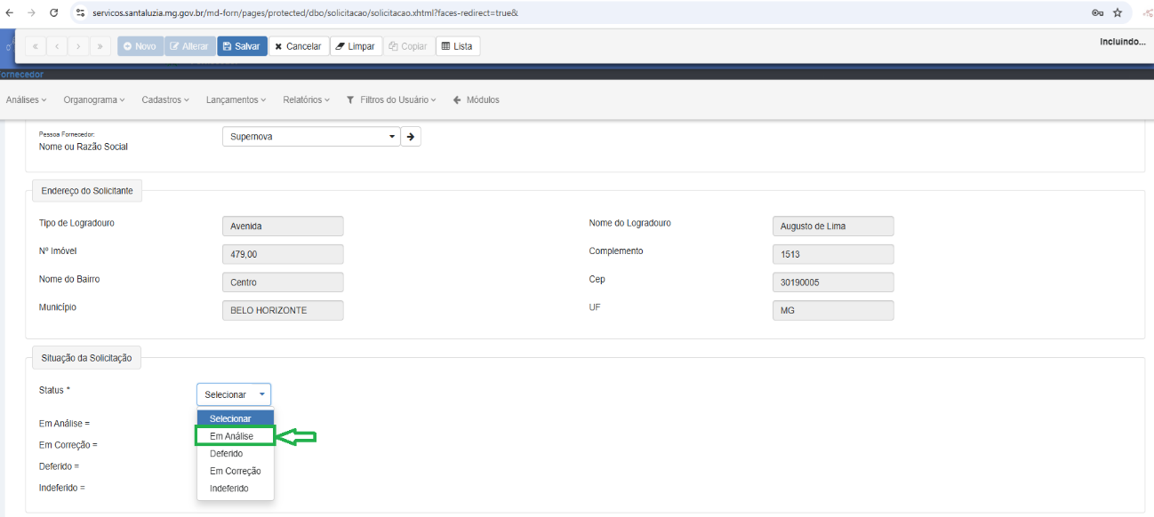
7º passo: clique em Salvar, para que seja gerado sua solicitação de liquidação
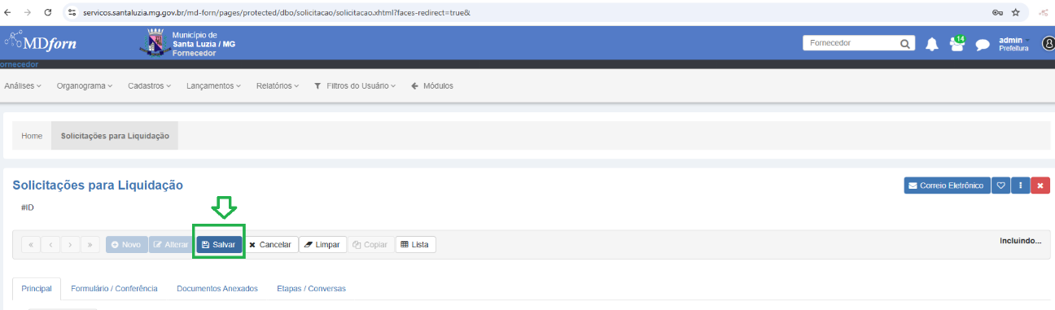
8º passo: na aba formulários/conferências, deverá ser realizado o cadastro dos demais dados
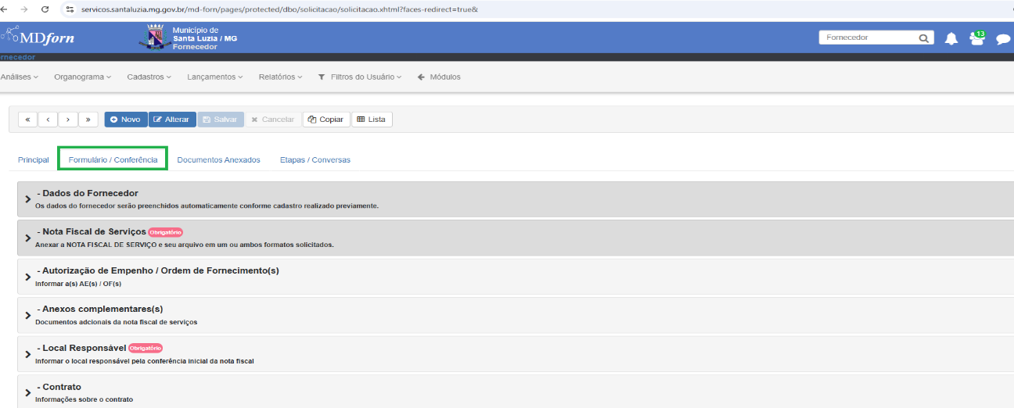
9º passo: clique no menu Nota fiscal de Serviços
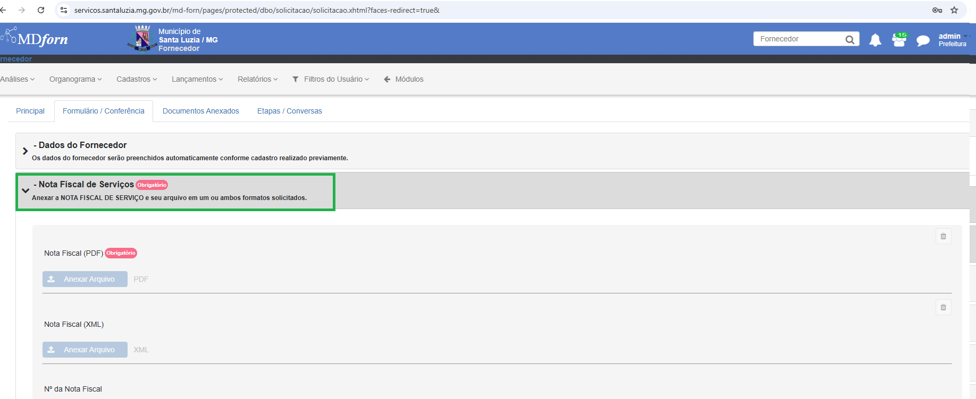
Neste menu ficará disponível as notas que o fornecedor já cadastrou previamente no sistema.
Nos casos onde o fornecedor não fez o cadastro o usuário deverá anexar o arquivo PDF e o XML, da nota fiscal
Deverá ser verificado se os campos: Nº da nota fiscal; Tipo da nota fiscal; data emissão e valor da nota estão preenchidos
10º passo: no menu Autorização de Empenho/ordem de fornecimento, informe os campos Nº AE e Nº OF
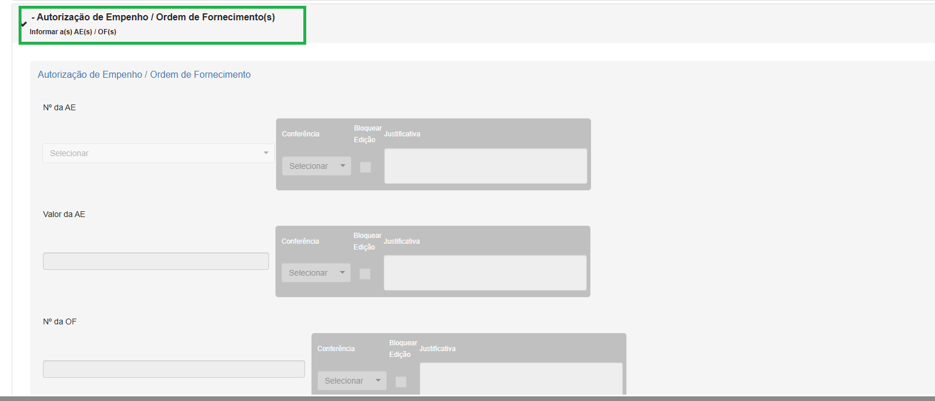
11º passo: no menu: local responsável, informe o local que será responsável pela conferência inicial da nota fiscal
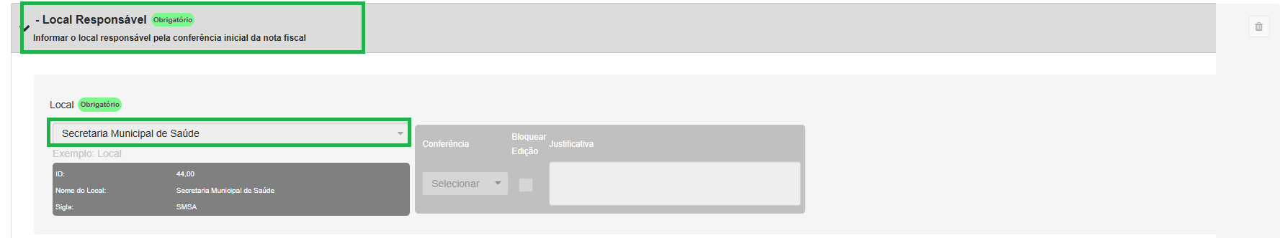
12º passo: Após informar o local clique novamente em SALVAR.

Ao clicar em buscar é possível visualizar todas as solicitações de liquidação já lançadas no sistema
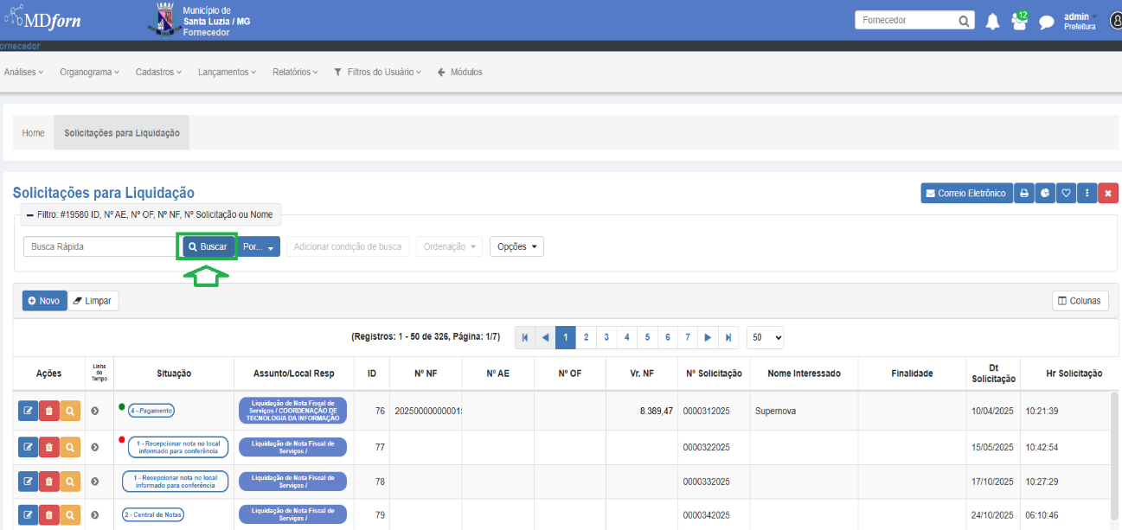

FLUXO DA SOLICITAÇÃO DE LIQUIDAÇÃO
1º passo: Ao acessar o Sistema MDForn, clique no menu Fornecedor,
2º passo: Ir no menu: lançamentos > aba solicitações para liquidação
3º passo: ao acessar a tela de solicitações para liquidação, clique no botão correio eletrônico
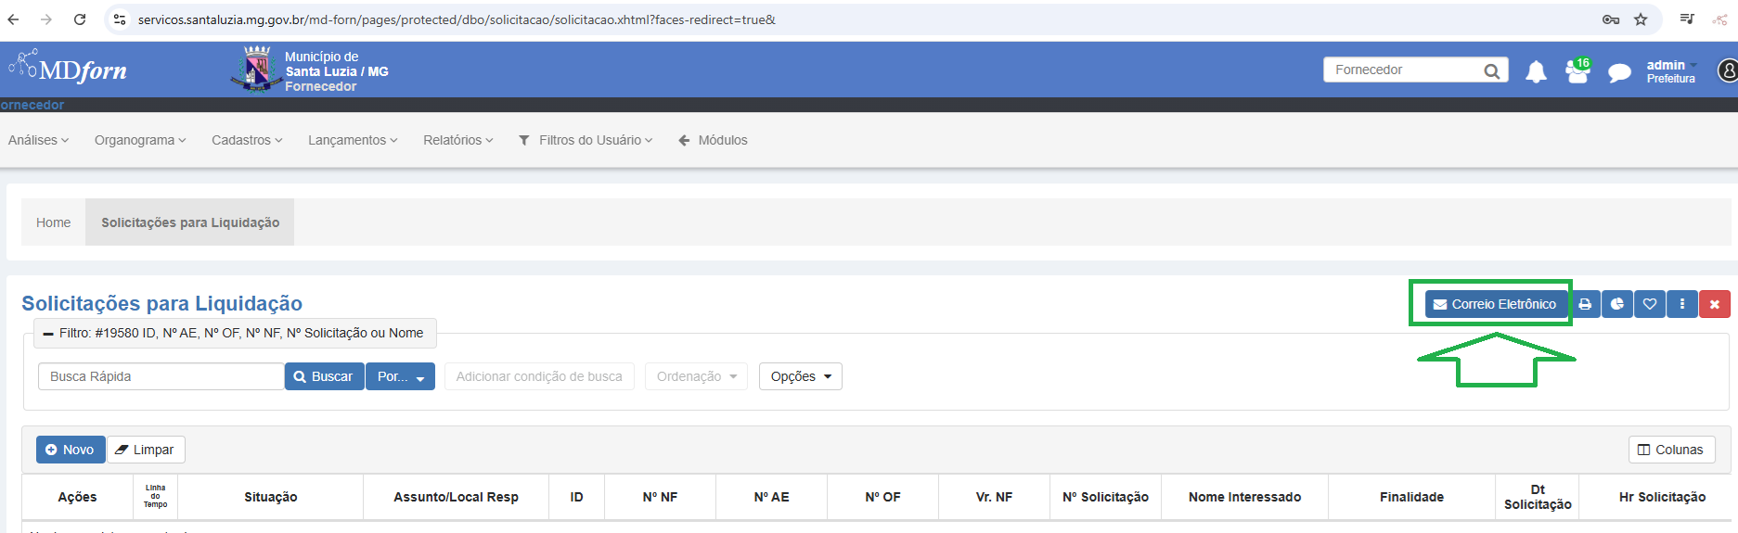
4º passo: nesta tela será disponibilizada todas as solicitações de liquidação que estão vinculadas ao local, do qual o usuário está vinculado
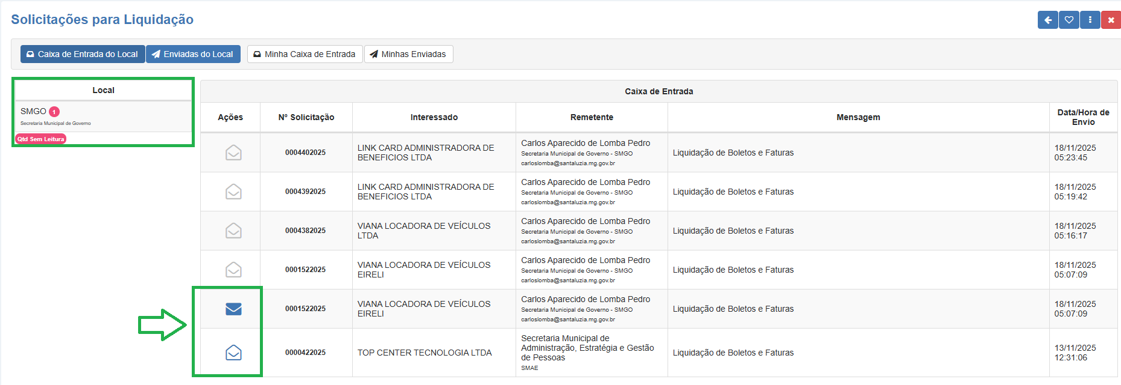
O usuário poderá acessar somente as solicitações, que estiverem marcadas o status da cartinha com a tonalidade em azul, conforme figura acima.
5º passo: ao selecionar solicitação de liquidação que irá dar andamento, o sistema abrirá a tela abaixo:
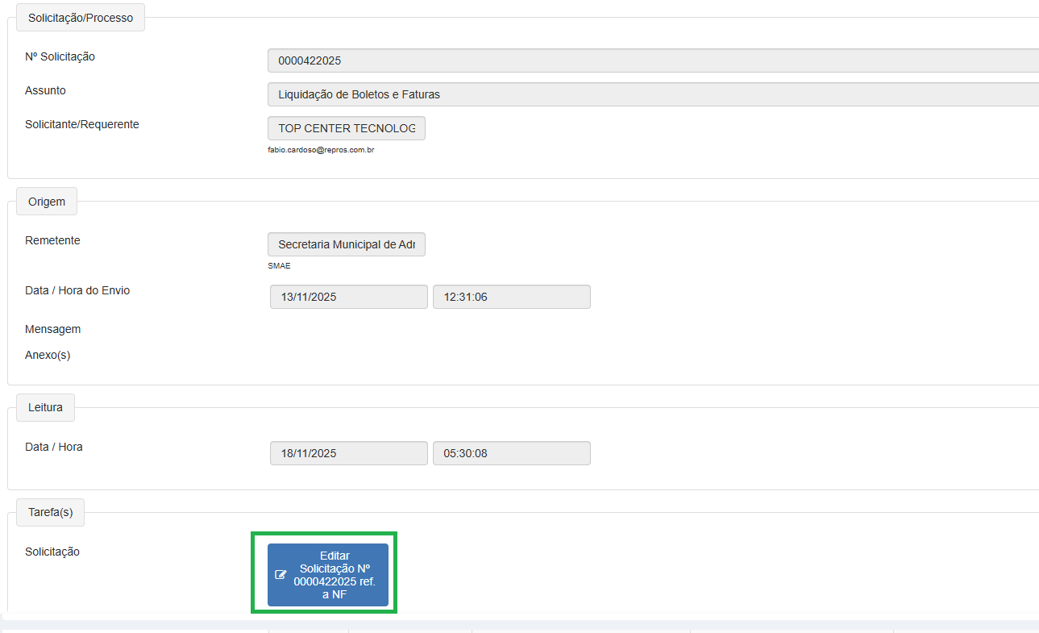
Ao clicar no campo marcado na imagem o sistema irá abrir a tela, para que seja verificado os dados que o fornecedor cadastrou
Deverá ser preenchido pelos setores responsáveis da Prefeitura:
- Autorização de Empenho / ordem de fornecimento
- Anexos complementares
- Contrato
- Fiscais/ gestores dos contratos

Após o cadastro dos dados dos formulários, a solicitação de liquidação poderá ser encaminhada para central de notas.
6º passo: encaminhar a nota para central de notas, selecione a solicitação de liquidação
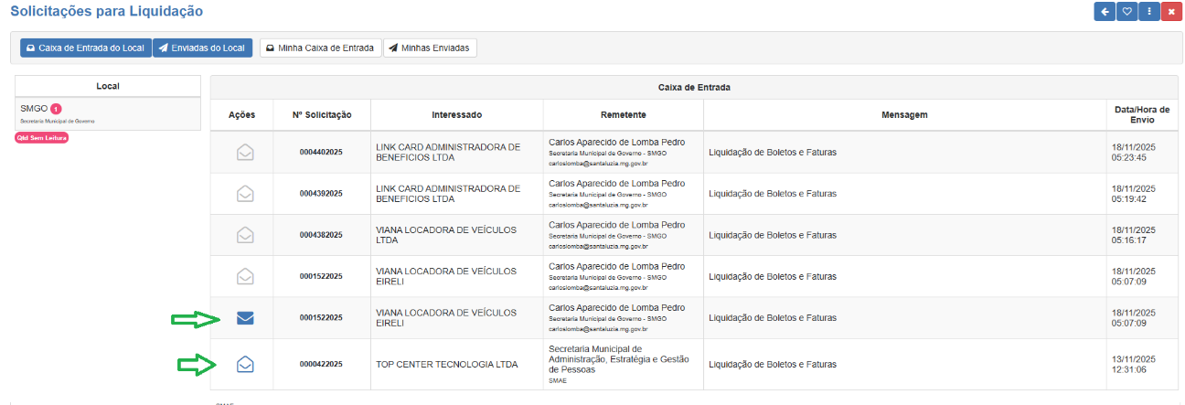
Clique em concluir tarefa
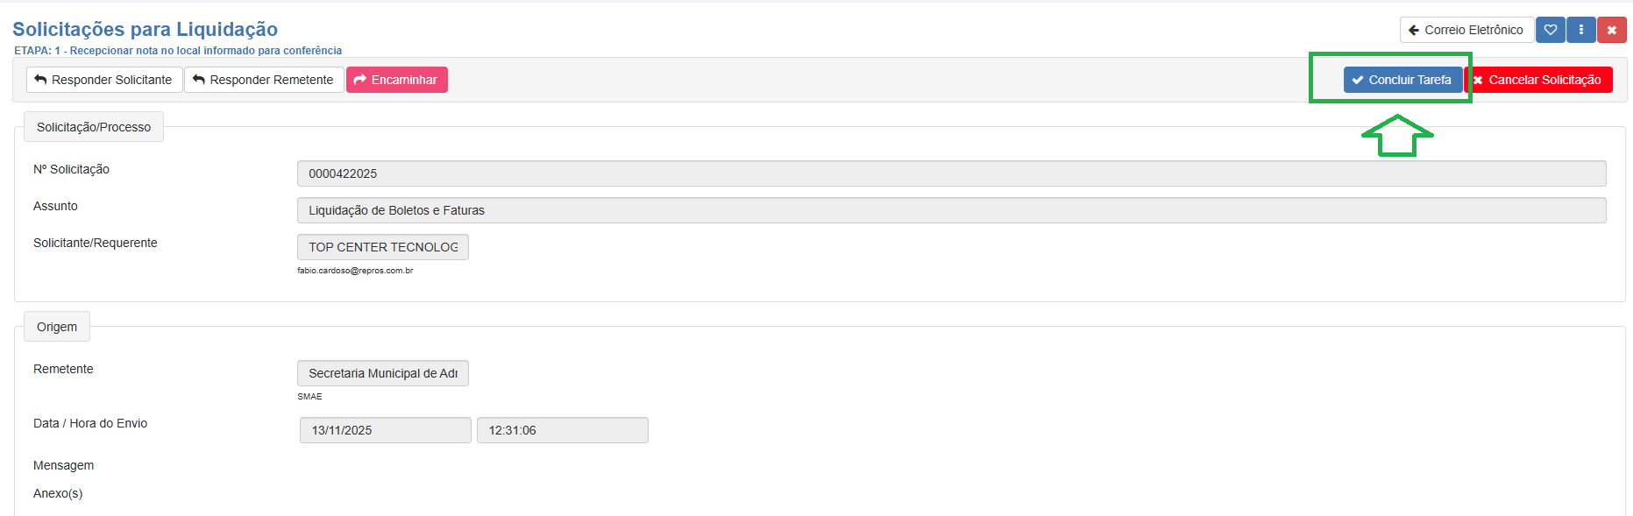
Ao clicar em concluir tarefa o sistema abrirá a tela abaixo, para informar os dados de conclusão dessa etapa.
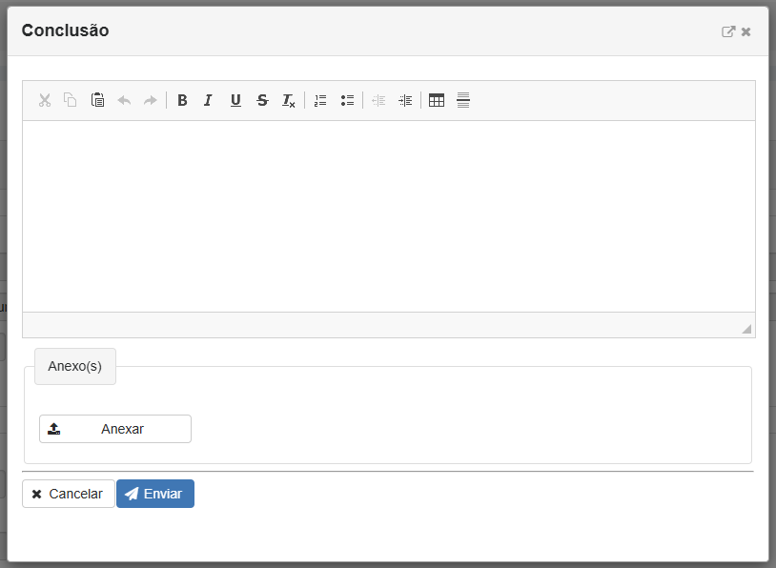
Caso necessário poderá ser anexado algum documento, e clique em enviar.
Ao clicar em enviar será encaminhado um e-mail, para o local, para o interessado e a solicitação de liquidação avança para a Central de Notas.
CENTRAL DE NOTAS
1º passo: Ao acessar o Sistema MDForn, clique no menu Fornecedor,
2º passo: Ir no menu: lançamentos > aba solicitações para liquidação
3º passo: ao acessar a tela de solicitações para liquidação, clique no botão correio eletrônico
4º passo: clique no botão Caixa de Entrada do Local
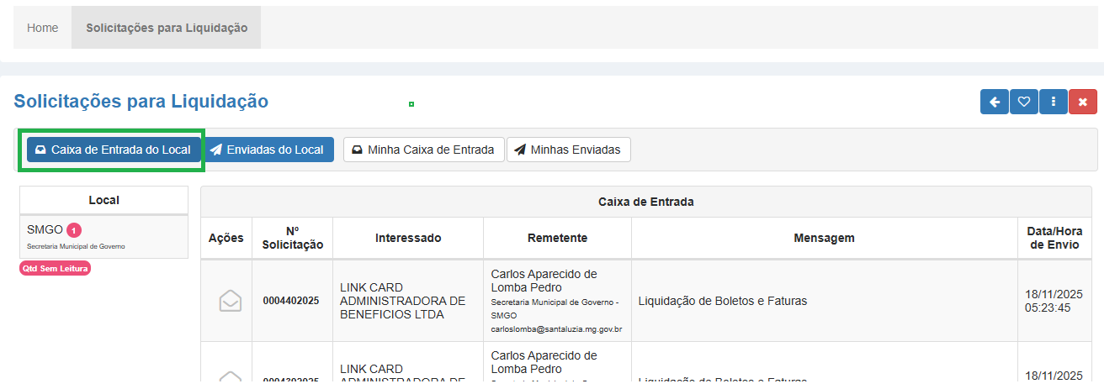
5º passo: clique no Local Central de Notas, conforme campo da imagem abaixo:
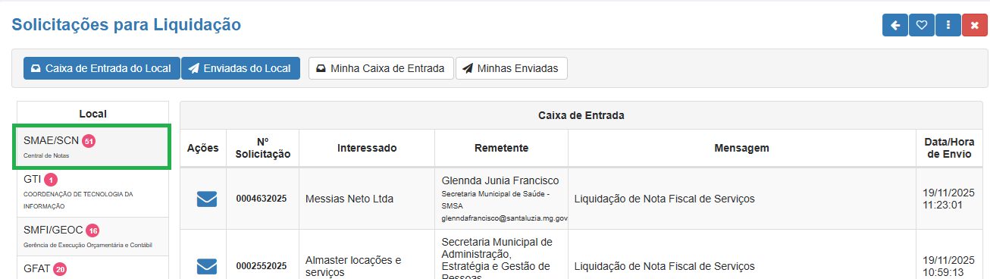
Ao clicar na Central de notas, serão listadas todas as solicitações de liquidações. As solicitações que estiverem com o ícone da cartinha em azul, são as solicitações que ainda não foram analisadas.
6º passo: selecione uma solicitação de liquidação
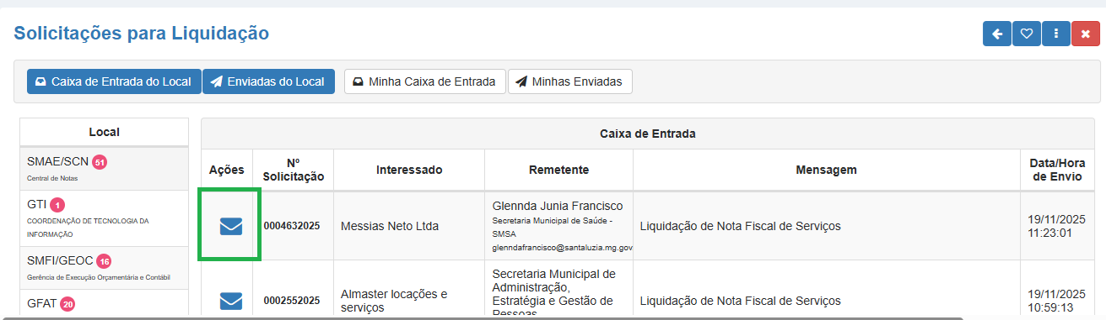
7º passo: Ao selecionar a solicitação de liquidação será aberta a tela abaixo, clique no campo grifado na imagem
Realize a conferência dos dados, que foram informados na solicitação de liquidação.
8º passo: Após a conferência dos dados, estando tudo ok, clique no campo mensagem, e depois no campo concluir tarefa,
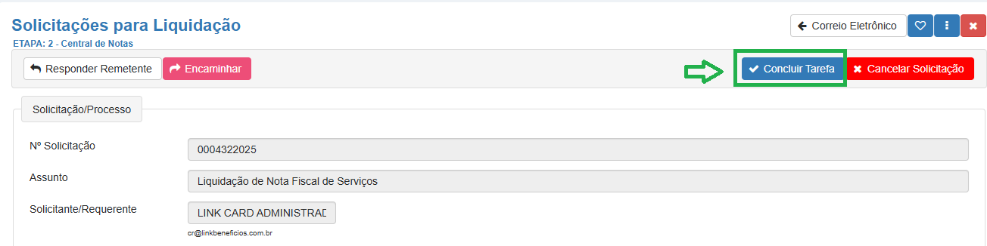
Feito isto a solicitação de liquidação ficará disponível, para realização do próximo passo no setor de Tesouraria, Contabilidade e Tributação.

Setor de Tesouraria, Contabilidade e Tributação
1º passo: Ao acessar o Sistema MDForn, clique no menu Fornecedor,
2º passo: Ir no menu: lançamentos > aba solicitações para liquidação
3º passo: ao acessar a tela de solicitações para liquidação, clique no botão correio eletrônico
4º passo: clique no botão Caixa de Entrada do Local
Ao clicar na caixa de Entrada do Local, o sistema irá disponibilizar todas as solicitações do local que o usuário está vinculado.
E serão listadas todas as solicitações de liquidações. As solicitações que estiverem com o ícone da cartinha em azul, são as solicitações que ainda não foram analisadas.
6º passo: selecione uma solicitação de liquidação
7º passo: Ao selecionar a solicitação de liquidação será aberta a tela abaixo, clique no campo grifado na imagem
Realize a conferência dos dados, que foram informados na solicitação de liquidação.
8º passo: Após a conferência dos dados, estando tudo ok, clique no campo mensagem, e depois no campo concluir tarefa,

